附件2 凤凰谷公司现场评审分工表
序号 | 姓 名 | 现场评审分工 | 签字
1 | 邓丹平 | 5.4.1.12设备设施保护  5.4.1.13.2电气二次设备及系统  5.4.1.13.3热控、自动化设备及计算机监控系统  5.4.1.13.8环保设备及系统  5.4.1.13.9信息网络设备及系统  5.4.1.14.1电气设备及系统风险控制  5.4.1.14.2热控、自动化设备及系统风险控制 | 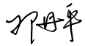
2 | 潘登焰 | 5.2制度化管理  5.4.2作业安全  5.4.3职业健康  5.4.4警示标志  5.5安全风险管控及隐患排查治理 | 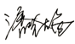
3 | 罗振中 | 5.4.1设备设施管理：5.4.1.1-5.4.1.11  5.4.1.14.6大坝风险控制  5.4.1.14.8其他设备及系统风险控制  5.4.1.15设备设施防汛防灾 | 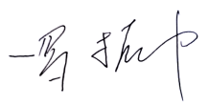
4 | 胡云球 | 5.1目标职责  5.3教育培训  5.4.1.13.10水轮发电机组设备及系统  5.4.1.13.11水电厂大坝及泄洪设施  5.4.1.13.12引水系统、发电厂房及尾水  5.4.1.13.13船闸、升船机等通航设施  5.4.1.14.5水轮机组风险控制 | 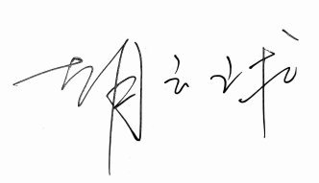
5 | 张志坚 | 5.4.1.13.1电气一次设备及系统  5.6应急管理  5.7事故管理  5.8持续改进 | 